Szufelka do odkurzacza centralnego - czym jest i dlaczego warto się na nią zdecydować?
Budujesz dom i planujesz zastosować w nim instalację odkurzania centralnego? Wspaniale! Ale czy wiesz jak przydatna jest również <strong>szufelka do odkurzacza centralnego</strong>? Odpowiadamy!

Praktyczny gadżet, czyli szufelka do odkurzacza centralnego
Decydując się na zainstalowanie odkurzacza centralnego, warto przemyśleć również kwestię dodatkowych elementów.
Czym jest szufelka do odkurzacza centralnego?
Szufelka do odkurzacza centralnego to specjalny element, który montowany jest przy podłodze. Widocznie ułatwia i przyspiesza sprzątanie w miejscach, w których najczęściej pojawia się kurz, pył czy okruszki. Po uruchomieniu specjalnym przyciskiem, zaczyna zasysać śmieci, które znajdują się tuż przy jej wlocie. Zanieczyszczenia te, są wciągane prosto do rur odkurzacza centralnego. Wszystko to odbywa się dosłownie w kilka sekund, przy czym nie wymaga schylania się. Zaleca się, aby szufelkę instalować w rogu ścian lub szafek, tak aby łatwo było zamieść pod nią wszystkie drobne śmieci i kurz.

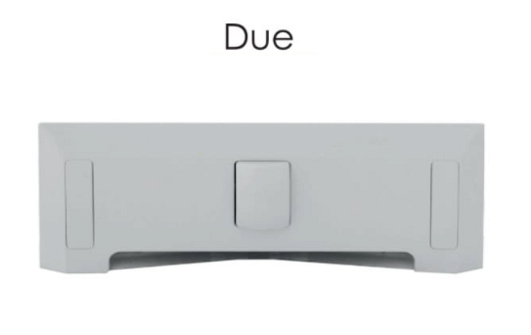
W jakich pomieszczeniach się sprawdzi?
Szufelka do odkurzacza centralnego, pomoże na co dzień utrzymać porządek na kuchennej podłodze (szczególnie przy koszu na śmieci czy zlewozmywaku), czy też przy szafce z butami w holu. Sprawdzi się więc szczególnie dobrze w kuchni oraz na przedpokoju. Możemy ją jednak zastosować w każdym pomieszczeniu, w którym uznamy to za słuszne.

